TRAKŲ RAJ. LENTVARIO MOTIEJAUS ŠIMELIONIO GIMNAZIJa

PENKTOKŲ ADAPTACIJOS GIMNAZIJOJE TYRIMAS

MOKINIŲ ANKETAVIMO REZULTATAI

Tyrimą atliko psichologė Jolanta Žilinskytė
2015 Spalio mėnuo
MOKINIŲ ADAPTACIJOS GIMNAZIJOJE TYRIMAS

Tyrimo tikslas.
Išsiaiškinti tiriamojo savo, kaip mokinio adaptaciją gimnazijoje, ir požiūrį į save kaip į mokinį naujoje aplinkoje.

Tyrimo organizavimas:
- Tyrimo apklausos organizavimas ir atlikimas penktokų klasėse;
- Tyrimo metu surinktos informacijos apdorojimas, analizavimas, aptarimas, apibendrinimas;
- Išvadų formulavimas.

Tyrimo uždaviniai:
- Apklausti visų penktų klasių mokinius.
- Palyginti penktų klasių mokinių atsakymus.
- Nustatyti išvadas apie mokinių galutinius rezultatus.

Tyrimo priemonės:
Anketa mokiniams „Penktokų adaptacijos tyrimas“.

Tyrimo hipotezės:
- Tikėtinas svarbus adaptacijos ryšys šioje gimnazijoje, kuris rodo, kiek penktokai yra tinkamai prisitaikę naujoje aplinkoje.

Tyrimo dalyviai:
Tyrimas buvo atliekamas Lentvario Motiejaus Šimelionio gimnazijoje. Šis tyrimas buvo vykdomas spalio mėnesio laikotarpyje.
Bendras tiriamųjų skaičius šioje gimnazijoje yra 69 mokiniai. Tyrime dalyvavo 5 c klasės mokiniai. Tyrime iš šios klasės jų dalyvavo 13 vaikinų ir 13 merginų, tiriamųjų amžius – nuo 10 iki 11 metų. Taigi visi tiriamieji buvo penktų klasių mokiniai.

Lentelė Nr. 1. Bendras tiriamųjų pasiskirstymas pagal klases.
Klasės | 5a kl | 5b kl | 5c kl | Iš viso
Tyrime dalyvavo mokinių | 21 | 22 | 26 | 69

Paveikslas Nr. 1. Tiriamųjų (5 c klasės) pasiskirstymas pagal lytį.
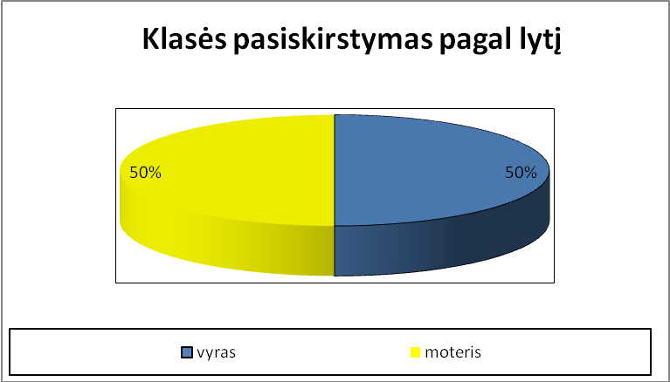
Paveiksle pavaizduota, kiek iš viso dalyvavo mokinių nagrinėjant juos pagal lytį. Tyrime iš viso dalyvavo 50 procentai merginos ir 50 procentai vaikinai.

Tyrime iš viso dalyvavo 26 5 c klasės mokinių, kuriems yra 10 ir 11 metų.

Tyrimas vyko tokiais etapais:
1 etapas: atlikta metodikų pasirinkimo procedūra.
2 etapas: atliktas tyrimas su 5 klasių mokiniais.
3 etapas: tyrimo duomenų apdorojimas.
4 etapas: tyrimo duomenys buvo analizuojami ir pabaigoje buvo parašytos išvados.
LENTVARIO MOTIEJAUS ŠIMELIONIO GIMNAZIJOS 5 KLASIŲ MOKINIŲ ADAPTACIJOS GIMNAZIJOJE TYRIMO REZULTATAI

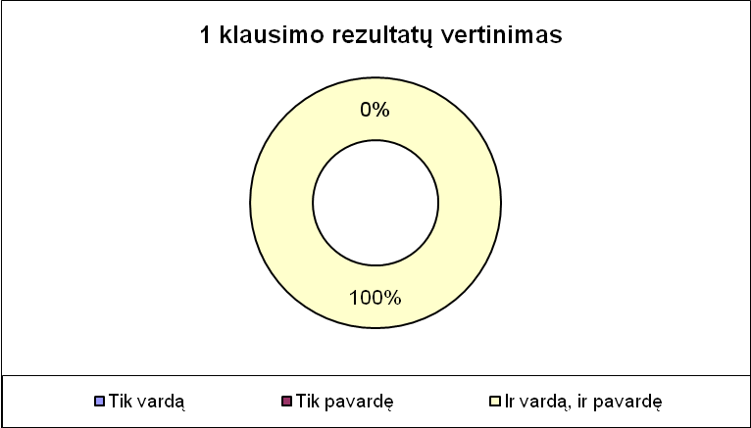

Tyrimo rezultatai rodo, kad 5 c klasėje mokosi mokiniai, kurie puikiai žino savo klasės auklėtojos vardą ir pavardę (100%). Jie atsakė, kad visi 5c klasės mokiniai žino savo klasės auklėtojos vardą ir pavardę.

Tyrimo rezultatai rodo, kad daugiausiai mokinių atsakė, kad dažnai susitinka su klasės auklėtoja (50%). Apie 46 procentų mokinių atsakė, kad pakankamai dažnai susitinka su klasės auklėtoja. O tik 4 procentų mokinių teigia, kad per mažai susitinka su klasės auklėtoja.

Tyrimo rezultatai rodo, kad dažniausiai kreipiamasi į savo klasės auklėtoją tada, kai stumdo, mušasi, kai skauda kažką ir taip pat kreipiasi, jei kažko nesupranta (23%). Antroje vietoje lieka poreikis kreiptis į klasės auklėtoją tada, kai kažkas nutinka, dėl nelaimių ir taip pat dėl pamokų ir dėl namų darbų (19%). O trečioje vietoje lieka poreikis nesikreipti į savo klasės auklėtoją (16%).

Tyrimo rezultatai rodo, kad dažniausiai į kitus mokytojus šios klasės mokiniai kreipiasi dėl pagalbos (69%). Bet taip pat apie 31 procentų mokinių atsakė, kad visai nesikreipia į kitus mokytojus pagalbos.

Tyrimo rezultatai rodo, kad šios klasės mokiniai daugiausiai žino, kad gimnazijoje dirba socialinė pedagogė (34%). Tačiau apie 31 procentų šios klasės mokinių teigia, kad gimnazijoje dirba ne tik psichologė, bet ir socialinė pedagogė. Bet apie 27 procentų mokinių šioje klasėje teigia, kad nežino, kokie pagalbos specialistai dirba gimnazijoje. Vis dėlto apie 8 procentų šios klasės mokinių teigia, kad gimnazijoje dirba spec. pedagogas.

Tyrimo rezultatai rodo, kad dažniausiai šios klasės mokiniai kreipiasi pagalbos į tėvus, kad padėtų atlikti namų darbus, pamokas (42%). Tačiau vis dėlto apie 38 procentų šios klasės mokinių teigia, kad visai nesikreipia pagalbos į tėvus. Apie 12 procentų šios klasės mokinių kreipiasi pagalbos į tėvus, kai reikia pagalbos iš jų. Ir apie 8 procentų šios klasės mokinių kreipiasi pagalbos į tėvus, kai neateina į pamokas. Taigi dėl tokių priežasčių kreipiamasi pagalbos į tėvus.

Tyrimo rezultatai rodo, kad daugiausiai šios klasės mokinių teigia, kad jie dažniausiai nori eiti į mokyklą (46%). Nors apie 35 procentų mokinių teigia, kad jie visada nori eiti į mokyklą. Tačiau tik apie 11 procentų šios klasės mokinių teigia, kad jie dažniausiai nenori eiti į mokyklą. Taip pat apie 8 procentų mokinių teigia, kad jie visai nenori eiti į mokyklą.

Tyrimo rezultatai rodo, kad mokykloje šios klasės mokiniams niekas nekelia rūpesčių gimnazijoje (50%). Tačiau vis dėlto apie 12 procentų šioje klasėje mokosi mokiniai, kuriems rūpesčių kelia tai, kad kiti mokiniai erzina ir pravardžiuoja, kad nesupranta mokytojų aiškinimų, kad nesutaria su vyresniais mokiniais. Apie 8 procentų šios klasės mokiniams kelia rūpesčių tai, kad jiems nesiseka mokytis. Mažai apie 3 procentų šios klasės mokiniams kelia rūpesčių tai, kad jie nesutaria su klasės draugais ir kad nesupranta namų darbų. Kiti atsakymo variantai surinko po 0 procentų.

Tyrimo rezultatai rodo, kad daugiausiai šios klasės mokinių teigia, kad jiems labiausiai patinkanti pamoka yra dailė (24%). Šiek tiek mažiau apie 21 procentų mokinių teigia, kad jiems taip pat patinkanti pamoka yra kūno kultūros pamoka. Apie 19 procentų mokinių teigia, kad jiems patinka užsienio kalbos pamoka. Šios klasės mokiniai teigia, kad jiems patinka istorijos ir gamtos, žmogaus pamokos (9%), ir dar šiek tiek mažiau apie 7 procentų mokinių teigia, kad jiems patinka matematikos ir muzikos pamokos. Ir taip pat apie 4 procentų šios klasės mokiniams patinka lietuvių kalbos pamoka.

Tyrimo rezultatai rodo, kad daugiausiai šios klasės mokinių teigia, kad labiausiai nepatinkanti pamoka yra matematika (63%). Mažiau apie 12 procentų mokinių teigia, kad jiems taip pat nepatinkanti pamoka yra istorijos pamoka. Apie 8 procentų šios klasės mokinių teigia, kad neturi nepatinkančios pamokos. Apie 6 procentų mokinių teigia, kad jiems nepatinkanti pamoka yra kūno kultūros pamoka. Šios klasės mokiniams šiek tiek mažiau apie 4 procentų nepatinka muzikos ir užsienio kalbos pamokos. Mažiausiai apie 3 procentų šios klasės mokinių teigia, kad jiems nepatinka lietuvių kalbos pamoka. Kiti likusieji atsakymo variantai surinko po 0 procentų.

Tyrimo rezultatai rodo, kad daugiausiai šios klasės mokiniai teigia, kad jie mokosi sunkiau nei mokėsi 4 klasėje (46%). Ir taip pat apie 27 procentų mokinių teigia, kad jie mokosi panašiai kaip ir mokėsi 4 klasėje ir taip pat jie mokosi lengviau nei mokėsi anksčiau 4 klasėje (27%).

Tyrimo rezultatai rodo, kad daugiausiai šios klasės mokinių teigia, kad jų klasė yra vidutiniška (38%). O likusieji mokiniai teigia, kad jų klasė yra draugiška (31%). Tačiau apie 23 procentų mokinių sako, kad jų klasė yra labai draugiška. Nors apie 8 procentų mokinių teigia, kad jų klasė yra labai nedraugiška. Nei vienas iš klasės mokinių nepasakė, kad jų klasė yra nedraugiška (0%).

Tyrimo rezultatai rodo, kad daugiausiai šios klasės mokinių teigia, kad psichologė gimnazijoje nuramina nervingus vaikus (31%), ir taip pat apie 31 procentų šios klasės mokinių teigia, kad nežino, ką veikia psichologė gimnazijoje. Apie 27 procentų mokinių teigia, kad psichologė gimnazijoje padeda mokiniams išspręsti problemas. Apie 8 procentų mokinių teigia, kad psichologė gimnazijoje suteikia psichologinę pagalbą. Mažai apie 3 procentų šios klasės mokinių sako, kad psichologė gimnazijoje padeda su pamokomis.

Tyrimo rezultatai rodo, kad daugiausiai šios klasės mokinių teigia, kad nežino, ką socialinė pedagogė veikia gimnazijoje (42%). Apie 18 procentų šios klasės mokinių sako, kad socialinė pedagogė padeda išspręsti problemas. Tačiau apie 12 procentų šios klasės mokinių sako, kad socialinė pedagogė baudžia mokinius už blogą elgesį gimnazijoje ir suteikia pagalbą, kai tave muša. Mažiau apie 8 procentų šios klasės mokinių teigia, kad socialinė pedagogė stebi mokinius, palaiko tvarką.
LENTVARIO MOTIEJAUS ŠIMELIONIO GIMNAZIJOS MOKINIŲ ADAPTACIJOS GIMNAZIJOJE TYRIMO IŠVADOS

Rastas svarbus adaptacijos ryšys šioje gimnazijoje, kuris rodo, kad 5c penktokai yra visiškai tinkamai prisitaikę naujoje aplinkoje, nes:

- Tyrimo rezultatai rodo, kad 5 c klasėje mokosi mokiniai, kurie puikiai žino savo klasės auklėtojos vardą ir pavardę (100%).
- Tyrimo rezultatai rodo, kad daugiausiai mokinių atsakė, kad dažnai susitinka su klasės auklėtoja (50%).
- Tyrimo rezultatai rodo, kad dažniausiai kreipiamasi į savo klasės auklėtoją tada, kai stumdo, mušasi, kai skauda kažką ir taip pat kreipiasi, jei kažko nesupranta (23%).
- Tyrimo rezultatai rodo, kad dažniausiai į kitus mokytojus šios klasės mokiniai kreipiasi dėl pagalbos (69%).
- Tyrimo rezultatai rodo, kad apie 31 procentų mokinių atsakė, kad visai nesikreipia į kitus mokytojus pagalbos.
- Tyrimo rezultatai rodo, kad šios klasės mokiniai daugiausiai žino, kad gimnazijoje dirba socialinė pedagogė (34%).
- Tyrimo rezultatai rodo, kad dažniausiai šios klasės mokiniai kreipiasi pagalbos į tėvus, kad padėtų atlikti namų darbus, pamokas (42%).
- Tyrimo rezultatai rodo, kad apie 38 procentų šios klasės mokinių teigia, kad visai nesikreipia pagalbos į tėvus.
- Tyrimo rezultatai rodo, kad daugiausiai šios klasės mokinių teigia, kad jie dažniausiai nori eiti į mokyklą (46%).
- Tyrimo rezultatai rodo, kad mokykloje šios klasės mokiniams niekas nekelia rūpesčių gimnazijoje (50%).
- Tyrimo rezultatai rodo, kad daugiausiai šios klasės mokiniai teigia, kad jie mokosi sunkiau nei mokėsi 4 klasėje (46%).
- Tyrimo rezultatai rodo, kad daugiausiai šios klasės mokinių teigia, kad jų klasė yra vidutiniška (38%).
- Tyrimo rezultatai rodo, kad šios klasės mokiniai teigia, kad jų klasė yra draugiška (31%).
- Tyrimo rezultatai rodo, kad daugiausiai šios klasės mokinių teigia, kad psichologė gimnazijoje nuramina nervingus vaikus (31%), ir taip pat apie 31 procentų šios klasės mokinių teigia, kad nežino, ką veikia psichologė gimnazijoje.
- Tyrimo rezultatai rodo, kad daugiausiai šios klasės mokinių teigia, kad nežino, ką socialinė pedagogė veikia gimnazijoje (42%).

Iškyla kelios smulkmenos, kurios skatina apmąstyti 5c klasės penktokų prisitaikymą prie mokyklos aplinkos ir taisyklių, toks dalykas kaip kreipimasis pagalbos į tėvus, į soc. pedagogę, į savo auklėtoją, į kitus dalykų mokytojus yra svarbus aspektas rodantis, ar vaikai tinkamai supranta, kam yra reikalingi šie asmenys. Mokiniai, kurie tvirtina, kad jiems šioje mokykloje niekas nekelia rūpesčių, taip pat svarbus aspektas rodantis, ar vaikai suvokia savo galimybes mokslo ir aplinkos srityse. Mokiniai, kurie nesugeba palaikyti tinkamų santykių su kitais asmenimis, gali rodyti didelį susirūpinimą, nes šios klasės mokiniai teigia, kad nesikreipia pagalbos į tėvus. Taip pat didelį apmąstymą kelia tai, kad mokiniai savo klasėje ir gimnazijos aplinkoje jaučiasi vidutiniškai. Iškyla pagrindinis klausimas, kodėl jie jaučiasi nesaugūs mokykloje. Apie tai būtina pasikalbėti su šios klasės mokiniais ir klasės auklėtoja.

